PERSETUJUAN ARTIKEL

Nama : El Muzdalifa
NIM : 25000117140190
Judul Penelitian :
ANALISIS TINGKAT PENCEMARAN AIR SUMUR DANGKAL DI LOKASI PERMUKIMAN KUMUH RW IV KELURAHAN BANGKA JAKARTA SELATAN
Hasil Penelitian Skripsi (Artikel) ini telah disetujui untuk direview dan diuji oleh Tim Penguji Hasil Penelitian Skripsi (Artikel) Fakultas Kesehatan Masyarakat Universitas Diponegoro Semarang

Semarang, 22 Desember 2021

Pembimbing Pendamping  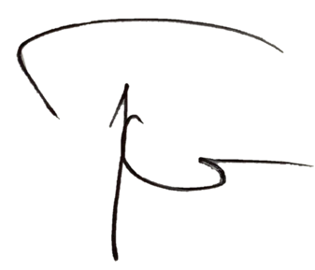  Dr. Ling. Ir.Trijoko, M.Si  NIP 196404211994031002 | Pembimbing Utama  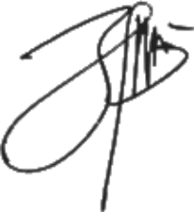  Dr. Nurjazuli, SKM,M.Kes  NIP 196308121995121001

